Буква К.
- Раскрасить букву К, раскрасить картинки и соединить их карандашом с буквой.
- Попробовать написать большую и маленькую печатную буквы К.
- Найти и обвести все буквы К.
- Прочитать по слогам слова, начинающиеся на букву К.
- Написать прописные буквы К.
- Послушать стихи на букву К и отгадать Загадку.
Буква К
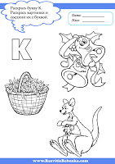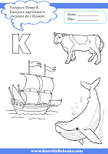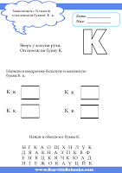
Буква К
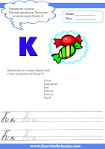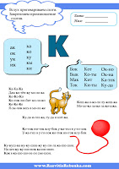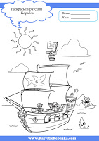
Буква К
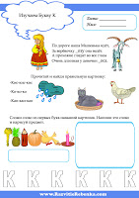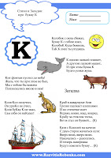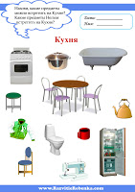

Стихи про букву К
***
К одною лапкой пляшет,
А другою лапкой машет,
И при этом буква К
Будто усики жука.
***
Колобок с окна сбежал,
Букву К с собою взял,
КолобоК Куда бежишь,
ТаК К лисе ты угодишь.
***
Коля Кол получил,
Он уроКи не учил,
Коля буКву К не знал,
Сам себя он наКазал!
***
Кошка на окошке, умывается,
В гости букву К дожидается,
Ко мне спешите все, друзья,
С буквой К знакомлю я.
***
Кенгуру купила крупы
И кочан капусты крупной.
Только жалко, что кочан
Не полез в её карман.
А теперь она на рынок
Не идёт без двух корзинок.
***
Кот позвал Корову с Кошкой,
Из Кладовки взял Картошку,
Положил Ключи в Карман,
Крикнул: - Конь, Коза, Кабан.
***
Кот ловит мышей и крыс,
кролик лист капустный грыз.
***
Кит фонтан пустил до неба!
Жаль, что ты при этом не был,
Мы с тобою бы вдвоем
Поплескались вволю в нем!
Загадка про букву К
***
Краб в аквариуме Ани
Грозно щёлкает клешнями
И по стеночке идёт
Вправо, влево, взад, вперёд.
Крабу за стеклом тоска,
Вот и стал он буквой… (К)
***
Катя с Ксюшей на качели
С двух сторон качаться сели:
Вверх-вниз, вверх-вниз.
Накачались – разошлись.
И теперь наверняка
Будут помнить букву… (К)
***
Кран других машинок выше,
Выше дерева и крыши,
Кран цепляет груз крюком,
Поднимает груз на дом,
Донесет до чердака
Превратится в букву… (К)
***
У коровушки Бурёнки
Колокольчик новый звонкий.
Динь-динь-динь! Динь-динь-динь!
Надоел, хоть в речку кинь.
Будет он звенеть, пока
Не напишешь букву (К)
***
Крошечный комарик –
С хоботком кошмарик.
Все летает, все звенит,
Сядет – ваву причинит.
У него ведь носик –
Крошечный насосик.
Стань, комарик, на века
Безобидной буквой… (К)

